自助报销投递系统使用说明

一、学生银行账号更新
点击左下角“学生银行账号更新”，如图1所示。

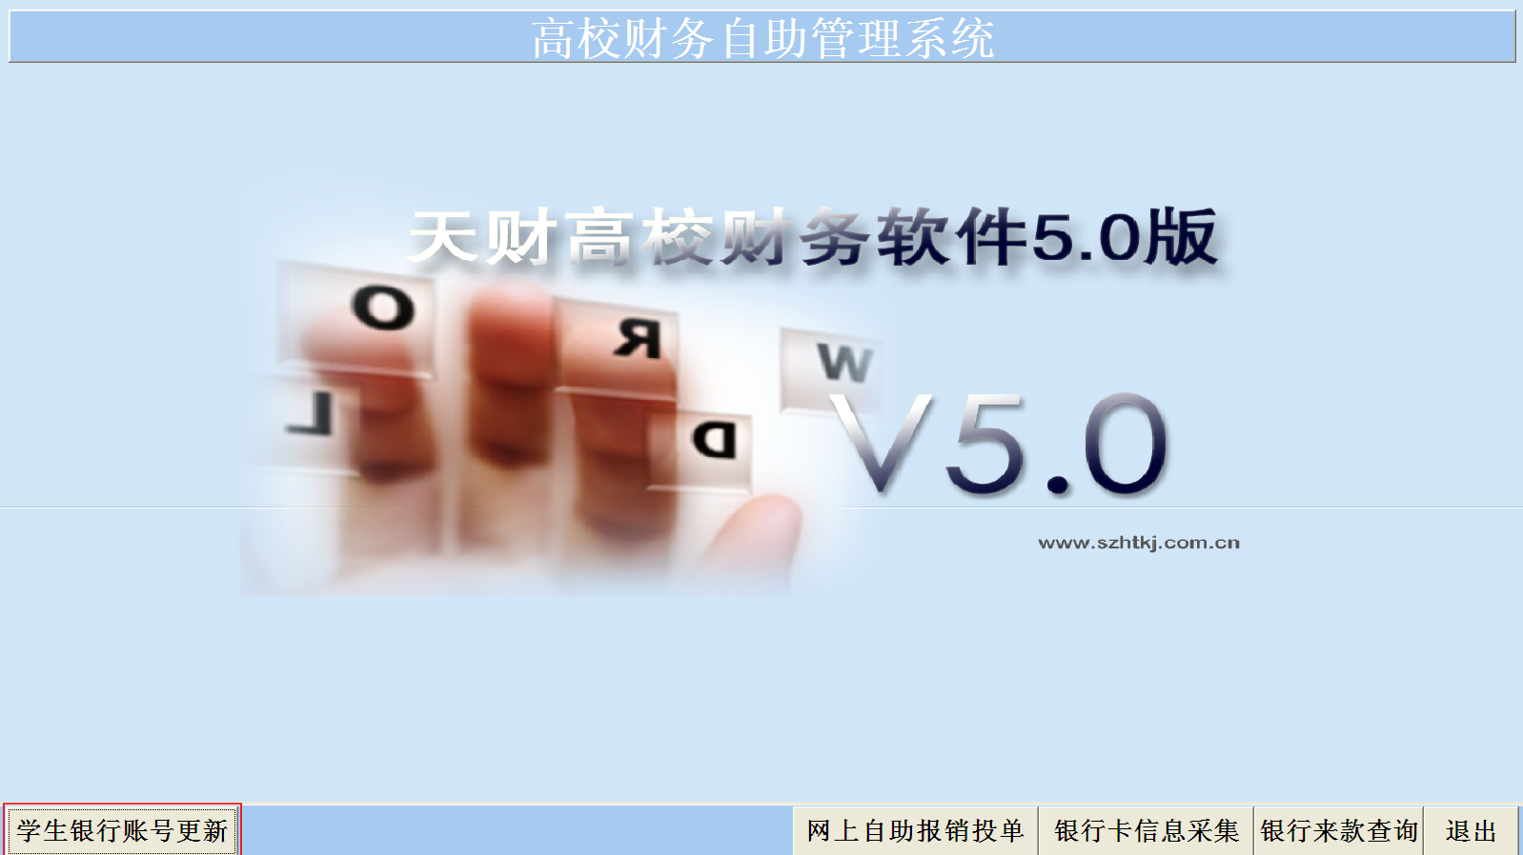
图1

弹出验证信息页面如图2所示，点击“学号”与“身份证后四位”后面的键盘图标，使用弹出键盘分别输入，确认姓名无误后，点击“下一步”。

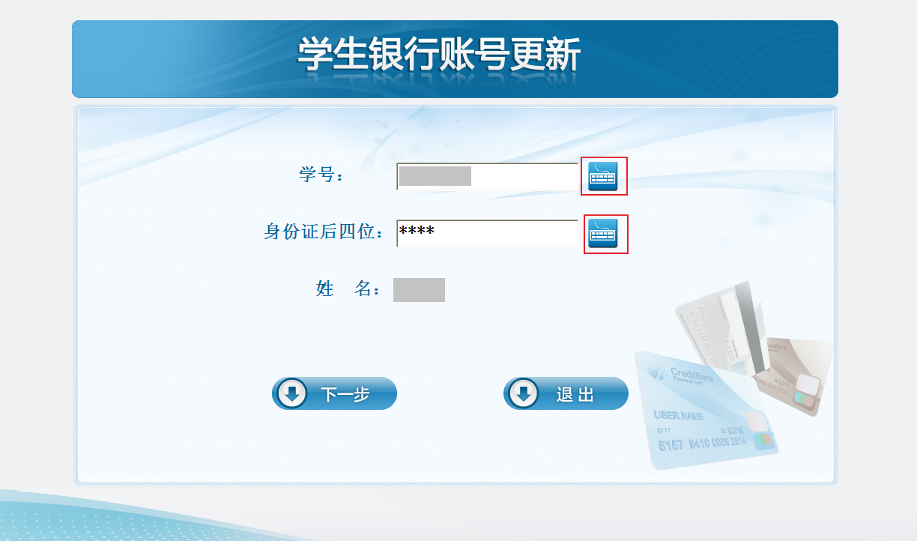
图2

点击“刷卡”按钮，会显示“请刷卡……”字样，使用采集器刷卡采集卡片信息，请注意卡片方向，刷卡正确后卡号会自动填写到文本框中，核对无误后点击“保存”即可。如图3所示。
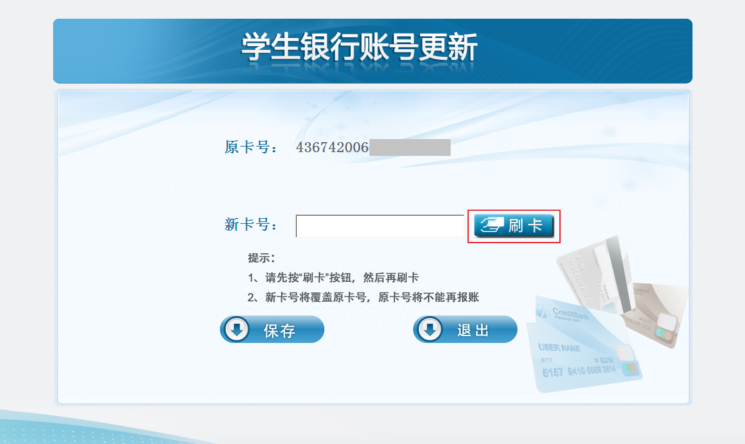
图3

二、教工网上预约报账银行卡信息采集
点击“银行卡信息采集”按钮，如图4所示。

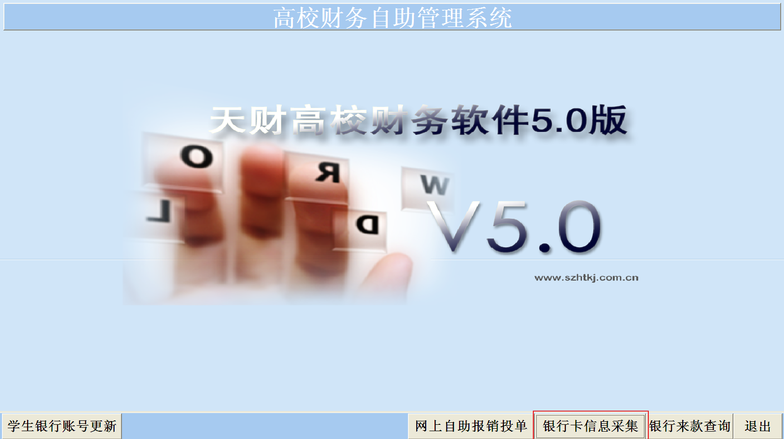
图4

采集过程与学生银行账号更新相同。注意工号请输入信息门户登录的9位工号。

三、自助报销投单
点击“网上自助报销投单”按钮，如图5所示。

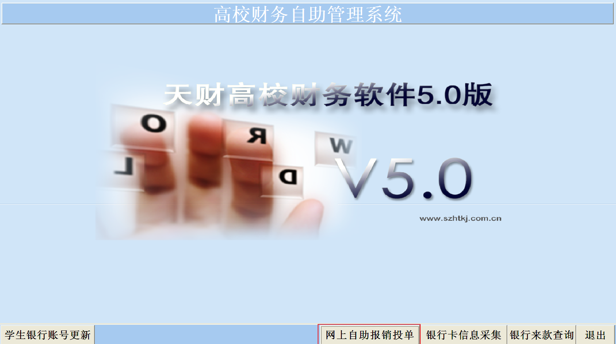
图5

弹出扫描页面如图6所示，点击“扫描”按钮，并将单据二维码对准扫描器白光区域进行扫描。

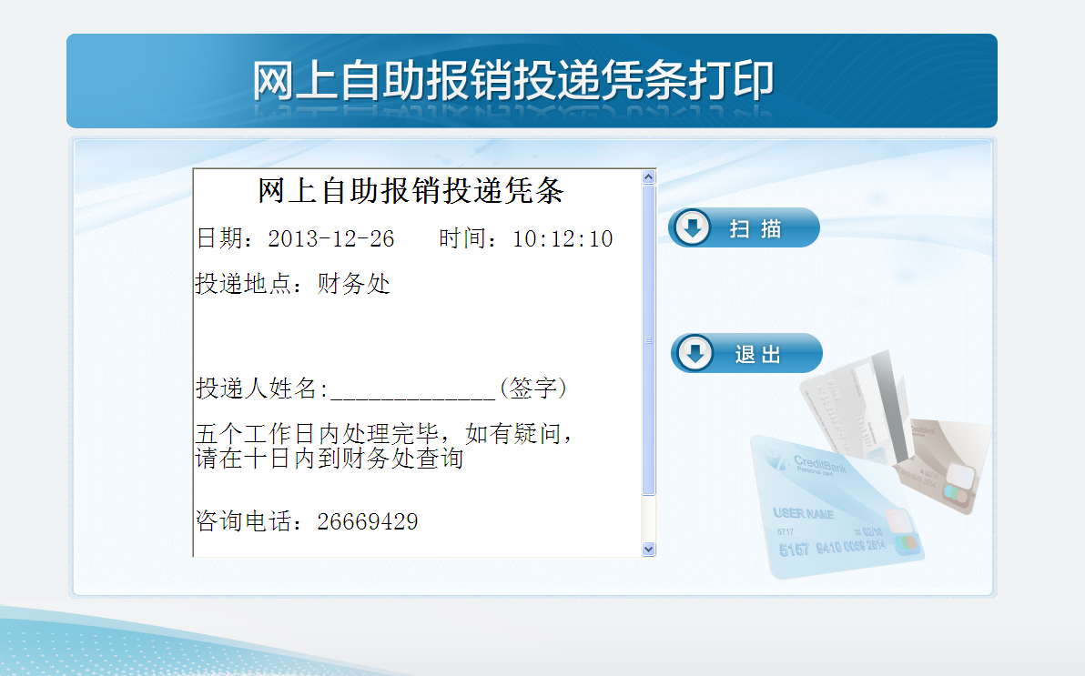
图6

扫描成功（注意观察图7红色框区域会有具体信息显示），或三秒内未扫描成功，系统提示“是否继续扫描？”若扫描未能成功，或还有单据需要扫描，点击“是”，重复扫描过程；若全部扫描成功，点击“否”，打印机自动打印凭条，一式两份，其中一份自己保存，另一份签字后同报销单据一同装进信封，投入投递箱中。

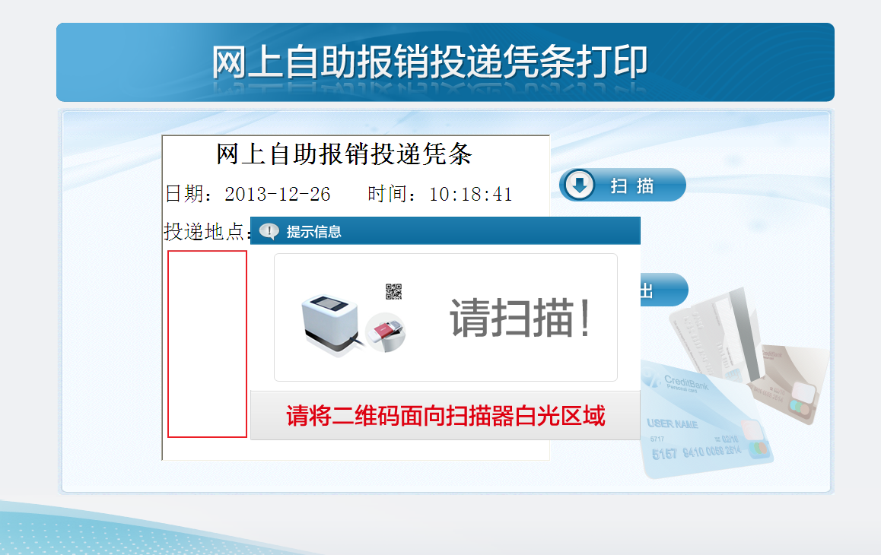
图7

四、查询银行来款
点击“银行来款查询”按钮，如图8所示。

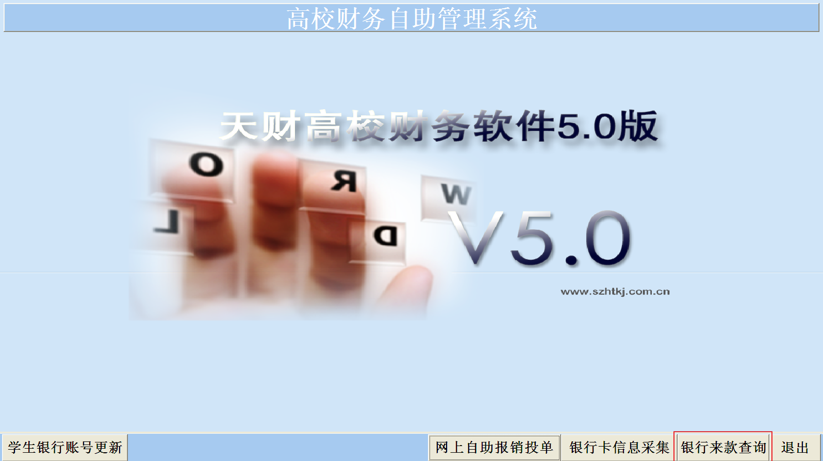
图8

显示全部未认领来款的具体信息，包括付款单位、金额、备注等，并可按照日期或单位进行排序，以及通过一定的条件进行筛选过滤等，如图9所示。如有需要，请到财务处办理认领手续。
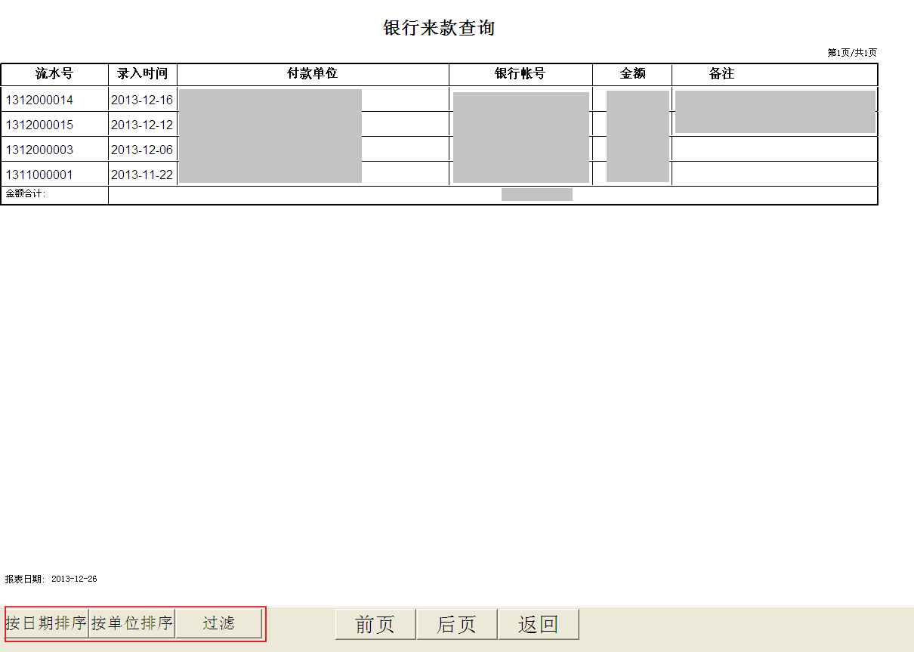
图9

